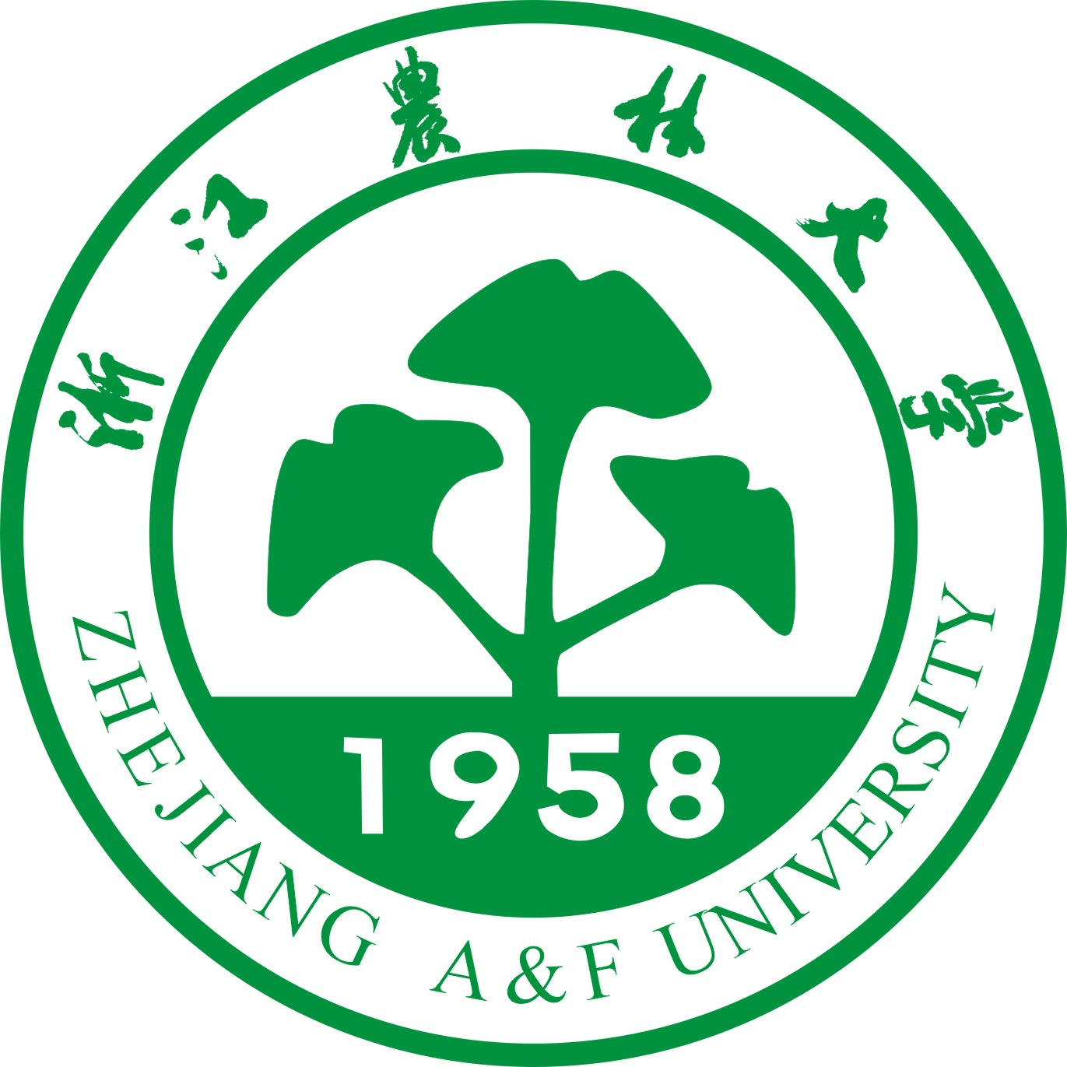 | 浙江农林大学创新创业训练计划

项 目 记 录 本

项目编号
项目名称
项目负责人
联系电话
指导教师
联系电话

浙江农林大学教务处制

填 写 说 明

1.本表是检查项目研究进展的主要依据，也是评价项目研究成效的重要依据之一。因此，项目组成员应根据项目分工内容，及时、准确、真实地记录科研训练的全部过程。
2.项目负责人应对本项目组成员记录的内容进行收集整理，定期发给指导教师。
3.指导老师应定期查阅项目研究记录，及时与学生交流和研讨，加强对项目研究的有效指导。由项目负责人填写指导教师反馈意见。
4．项目中期检查时，由项目负责人递交电子版和打印纸质材料交所在学院，以备查阅。
5．项目结题验收时，本表电子版和打印的纸质记录表一并上交所在学院存档。
6. 格式要求：申报书中各项内容以Word文档格式填写，表格中的字体为小四号仿宋体_GB2312，1.5倍行距；表格空间不足的，可以扩展或另附纸张；均用A4纸打印，于左侧装订成册。

项目编号 |  |  |  | 项目名称
立项经费 |  |  |  |  |  |  |  |  | 起止时间 |  | 年 月至 年 月
负责人 | 学号 |  | 姓名 |  | 所在学院 |  |  | 专业班级 |  |  | 联系电话 |  |  | E-mail
参加成员
导师  1 | 姓名 |  |  |  | 学院 |  |  |  |  |  | 职称
导师  1 | E-mail |  |  |  |  |  |  |  |  | 联系电话
导师  2 | 姓名 |  |  |  |  | 学院 |  |  |  |  | 职称
导师  2 | E-mail |  |  |  |  |  |  |  |  | 联系电话

项目立项时间： 项目中期检查时间： 项目结题答辩时间：
研究地点：
研究时间： 年 月 日—— 年 月 日
研究内容记录：

签名：
指导教师反馈意见（项目组与指导教师交流后，由项目组负责人填写）

项目负责人签名：

研究地点：
研究时间： 年 月 日—— 年 月 日
研究内容记录：

签名：
指导教师反馈意见（项目组与指导教师交流后，由项目组负责人填写）

项目负责人签名：
注：本表可复制

